SAMORZĄD WOJEWÓDZTWA ŚWIĘTOKRZYSKIEGO

ŚWIĘTOKRZYSKI PROGRAM
WSPIERANIA ROZWOJU EDUKACJI
w 2011 roku

Kielce, marzec 2011 r.

Już w ustawie zasadniczej – Konstytucji Rzeczypospolitej Polskiej zapewniono obywatelom polskim prawo do nauki oraz powszechny i równy dostęp do wykształcenia. Wypełnienie przez państwo tego podstawowego prawa obywateli wymaga jednak stworzenia jednakowych warunków dostępu do nowoczesnej i atrakcyjnej oferty edukacyjnej na poziomie wszystkich instytucji zajmujących się tą sferą życia w naszym państwie. Wiele wskazuje na to, że postulat ten pozostaje wciąż w sferze życzeniowej.
Nierówny dostęp do nowoczesnej oferty edukacyjnej, niedoinwestowanie i niedostosowanie do lokalnych potrzeb infrastruktury edukacyjnej i teleinformatycznej, ograniczony dostęp do nowoczesnych pomocy dydaktycznych, Internetu, szczególnie dotkliwie dotyka województwa najmniejsze, na terenie których znajdują się głównie tereny rolnicze, funkcjonuje słabo rozwinięty przemysł, wśród których znajduje się m.in. województwo świętokrzyskie. Ten szereg barier występujących w naszej świętokrzyskiej oświacie niewątpliwie niekorzystnie wpływa również na wyniki uzyskiwane przez uczniów na każdym etapie kształcenia. Biorąc pod uwagę efekty egzaminów, osiągają oni gorsze wyniki zarówno w stosunku do średnich wyliczonych dla kraju, jak i województwa łódzkiego, które wspólnie z województwem świętokrzyskim pozostaje w obszarze działania OKE w Łodzi. Te niekorzystne tendencje przedstawiono w zestawieniach statystycznych, które znajdują się w dalszej części niniejszej diagnozy.
Pomimo tych utrwalonych na przestrzeni wielu lat niekorzystnych uwarunkowań, od kilku lat stopniowo sytuacja w szkolnictwie poprawia się. Dzieje się tak zarówno za sprawą samych szkół, jak i ich organów prowadzących – samorządów, które chętnie sięgają po środki unijne, dzięki czemu warunki kształcenia w polskich szkołach ulegają stopniowemu polepszeniu (poprawa infrastruktury edukacyjnej, termomodernizacje, uatrakcyjnienie i zwiększenie ilości zajęć pozalekcyjnych). Powstają również rozmaite programy pomocowe finansowane ze środków finansowych samorządów terytorialnych służące uatrakcyjnieniu oferty edukacyjnej szkół i placówek oświatowych.
W działania tego rodzaju niewątpliwie wpisują się działania podejmowane przez Samorząd Województwa Świętokrzyskiego w ramach dwóch minionych edycji Świętokrzyskiego Programu Wspierania Rozwoju Edukacji.

- Szkoły i uczniowie w województwie świętokrzyskim

W roku szkolnym 2009/2010 w województwie świętokrzyskim funkcjonowały 582 szkoły podstawowe (bez szkół specjalnych), z czego 104 w miastach a 478 na wsi. Z ogólnej liczby szkół podstawowych 37 to szkoły filialne, znajdujące się na wsi.
W szkołach podstawowych uczyło się 73 096 uczniów, z czego 40 605 uczęszczało do szkół na wsi, a 32 491 do szkół w miastach.

Z danych przedstawionych przez Główny Urząd Statystyczny wynika, że w województwie świętokrzyskim w 2010 r. funkcjonowało 212 gimnazjów, w tym 130 na wsi, a 82 w mieście. Z ogólnej liczby gimnazjów 5 to gimnazja z oddziałami przysposabiającymi do pracy oraz 1 gimnazjum sportowe i mistrzostwa sportowego.
W gimnazjach uczyło się ogólnie 44 610 uczniów, z czego 23 365 w mieście natomiast 21 245 uczniów na wsi.

W województwie świętokrzyskim funkcjonuje 73 licea ogólnokształcące, w tym 64 w mieście natomiast 9 na wsi.
W liceach ogólnokształcących w roku szkolnym 2009/2010 kształciło się 23 367 uczniów, z czego 22 340 w mieście, a 1027 na wsi.

Szkoły na wsi i w mieście w województwie świętokrzyskim (bez szkół specjalnych)
Źródło: GUS, Oświata i wychowanie w roku szkolnym 2009/2010
Uczniowie uczęszczający do szkół na wsi i w mieście (bez szkół specjalnych)

Źródło: GUS, Oświata i wychowanie w roku szkolnym 2009/2010

2. Wyposażenie szkół w województwie świętokrzyskim
Baza lokalowa szkół w województwie świętokrzyskim jest słabo wyposażona w pomoce dydaktyczne, stanowi to barierę w wyrównywaniu poziomu edukacyjnego dzieci uczących się w tych szkołach. Wyposażenie pomieszczeń dydaktycznych oraz zaopatrzenie w pomoce nie gwarantują w pełni realizacji zadań statutowych, pracownie przedmiotowe nie spełniają wymogów określonych w standardach. Często sytuacja finansowa szkół nie pozwala na doposażenie pracowni w nowoczesne pomoce, co powoduje, że szkoły nie są w stanie wypełniać roli nowoczesnych placówek oświatowych.
W 2009 r. Kuratorium Oświaty w świętokrzyskich szkołach przeprowadziło ankietę dot. wyposażenia szkół w pomoce dydaktyczne. Ankieta została przeprowadzona w 514 szkołach podstawowych i 189 gimnazjach. Wyniki ankiety wskazują, że najwięcej szkół podstawowych (97%) i gimnazjalnych (98%) ma w swoim posiadaniu pracownie komputerowe. Jednak postęp technologiczny wymusza na placówkach oświatowych ciągłej zmiany i unowocześnianie bazy komputerowej. W większości szkół pracownie komputerowe nie spełniają standardowych wymagań.
Najsłabiej szkoły wyposażone są w pracownie językowe – 9% szkół podstawowych, 21%gimnazjów.

Wyposażenie szkół podstawowych w woj. świętokrzyskim
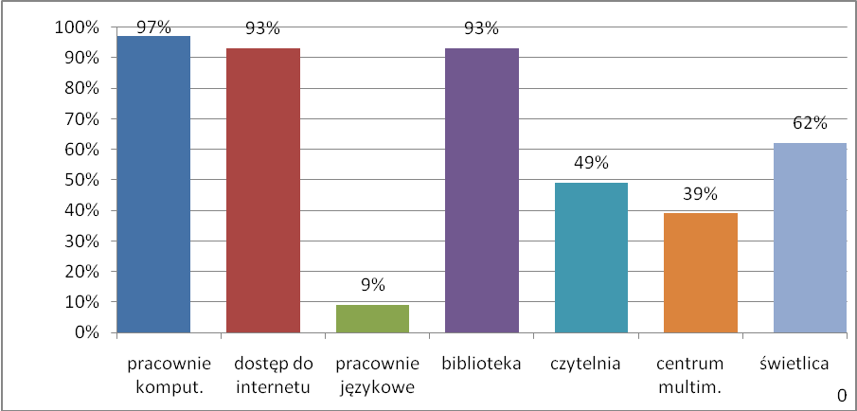
Źródło: KO, Ankieta dot. wyposażenia szkół w pomoce dydaktyczne w 2009 r.

Wyposażenie szkół gimnazjalnych w woj. świętokrzyskim
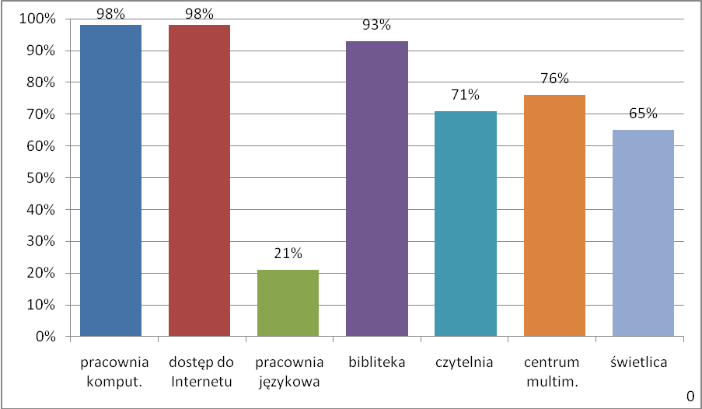
Źródło: KO, Ankieta dot. wyposażenia szkół w pomoce dydaktyczne w 2009 r.
Jeśli chodzi o wyposażenie pracowni dydaktycznych, to tylko w 23 szkołach podstawowych nauczyciele matematyki stan wyposażenia szkoły w pomoce dydaktyczne określili na poziomie bardzo dobrym, w 265 dobrym, w 193 dostatecznym, natomiast w 33 niezadowalającym.
Na podobnym poziomie utrzymuje się stan wyposażenia w pomoce dydaktyczne szkół gimnazjalnych. W 10 gimnazjach nauczyciele matematyki stan wyposażenia szkoły w pomoce dydaktyczne określili na poziomie bardzo dobrym, w 94 dobrym, w 77 dostatecznym, a w 8 niezadowalającym.

Wyniki ankiety wskazują, że w świętokrzyskich szkołach stan wyposażenia nie jest zadowalający. W dalszym ciągu istnieje potrzeba podejmowania działań mających na celu tworzenia warunków do prawidłowego i efektywnego funkcjonowania takiego modelu szkoły, w której uczeń mógłby się rozwijać i chciałby pogłębiać swoją wiedzę.

3. Nauczyciele

Jeden z najistotniejszych podmiotów mający decydujący wpływ na osiągnięcie sukcesu ucznia w procesie edukacji stanowi kompetentny nauczyciel, który skutecznie i efektywnie potrafi przygotować swojego podopiecznego do funkcjonowania w tzw. społeczeństwie wiedzy, w tym do swobodnego posługiwania się najnowocześniejszymi narzędziami multimedialnymi, wyszukiwania i umiejętnego selekcjonowania informacji za pośrednictwem Internetu i innych nowoczesnych instrumentów.
Konieczność sprostania temu wyzwaniu wymaga od nauczycieli ciągłego doskonalenia własnego warsztatu pracy i aktualizacji fachowej wiedzy. Proces ten powinien być usystematyzowany i odbywać się w sposób ciągły. Dotyczy to zarówno nauczycieli informatyki, jak również nauczycieli pozostałych przedmiotów, ponieważ uczniowie zapoznają się z nowymi technologiami uczestnicząc w różnych zajęciach przedmiotowych.
Z danych statystycznych GUS z roku szkolnego 2009/2010 zaprezentowanych poniżej wynika, że wśród wszystkich nauczycieli zatrudnionych w szkołach w województwie świętokrzyskim (16.819 osób w przeliczeniu na etaty) najliczniejszą grupę (52%, tj. 8.704, 74 et.) stanowią osoby z najwyższymi kwalifikacjami i zarazem największym doświadczeniem i dorobkiem dydaktycznym, tj. nauczyciele dyplomowani. Kolejna grupę tworzą nauczyciele mianowani, 26 %, tj. 4.401,08 et. Najmniej liczni są nauczyciele kontraktowi 2 833,43 oraz stażyści 564,83.

Źródło: GUS, Oświata i wychowanie 2009/2010

Źródło: GUS, Oświata i wychowanie 2009/2010

Nauczyciele * według stopnia awansu zawodowego w podziale na miasto i wieś

Lp | Stopień awansu zawodowego | Nauczyciele
1. | Ogółem | 16 819,50
 | miasto | 9 867,93
 | wieś | 6 951,57
2. | Stażysta | 564,83
 | miasto | 285,66
 | wieś | 279,17
3. | Kontraktowy | 2 833,43
 | miasto | 1 635,71
 | wieś | 1 197,72
4. | Mianowany | 4 401,08
 | miasto | 2 394,69
 | wieś | 2 006,39
5. | Dyplomowany | 8 704,74
 | miasto | 5 301,71
 | wieś | 3 403,03
*w przeliczeniu na etaty

Źródło: GUS, Oświata i wychowanie 2009-2010

Jednym z założeń Świętokrzyskiego Programu Wspierania Rozwoju Edukacji w edycji 2010 był rozwój doskonalenia zawodowego nauczycieli w zakresie wykorzystania nowoczesnych narzędzi dydaktycznych. Nauczyciele uczestniczyli w szkoleniach, poświęconych wykorzystywaniu otrzymanych pomocy dydaktycznych w procesie nauczania. W szkoleniu dotyczącym metod właściwego wykorzystania otrzymanych pomocy dydaktycznych do nauki matematyki brało udział 115 nauczycieli nauczania wczesnoszkolnego oraz matematyki z terenu województwa świętokrzyskiego.
Bardzo ważnym przedsięwzięciem z zakresu rozwoju doskonalenia zawodowego nauczycieli są również szkolenia przeprowadzane przez Świętokrzyskie Centrum Doskonalenia Nauczycieli w Kielcach, ukierunkowane na rozwój kompetencji merytorycznych i metodycznych nauczycieli w zakresie wykorzystania w swojej pracy dydaktycznej nowoczesnych technologii informatycznych, ze szczególnym uwzględnieniem tablicy interaktywnej i platformy
e-learningowej. Szkolenia realizowane są w ramach Projektu „Nauczyciel XXI wieku” współfinansowanego przez Unię Europejską ze środków Europejskiego Funduszu Społecznego w ramach Programu Operacyjnego Kapitał Ludzki, Priorytet IX „Rozwój wykształcenia
i kompetencji w regionach”, Działanie 9.4 „Wysoko wykwalifikowane kadry systemu oświaty”.
Projekt „Nauczyciel XXI wieku” zaadresowano do 1540 pracowników oświaty z terenu województwa świętokrzyskiego. Realizacja projektu rozpoczęła się w lutym 2010 roku i potrwa do 31 stycznia roku 2012.

4. Wyniki nauczania uczniów
Niezwykle istotnym miernikiem zarówno indywidualnych osiągnięć szkolnych uczniów, jak również poziomu nauczania w poszczególnych szkołach stanowią niewątpliwie wyniki egzaminów przeprowadzanych po zakończeniu każdego cyklu kształcenia. Z podsumowań dokonanych przez Okręgową Komisję Egzaminacyjną w Łodzi, która swoim obszarem działania obejmuje województwa łódzkie i świętokrzyskie, wynika, że to drugie osiąga niestety wyniki nieco słabsze w zasadzie we wszystkich egzaminach następujących po każdym szczeblu kształcenia. Przyczyn tych niekorzystnych dla naszego regionu efektów nauczania należy upatrywać zapewne w wielu czynnikach:
- statusie materialnym rodzin w danym województwie,
- dostępie do nowoczesnych technologii,
- kompetencjach kadry pedagogicznej,
- wykształceniu rodziców i ich proedukacyjnym nastawieniu.
Poniżej zaprezentowano średnie wyniki uczniów uzyskane z egzaminów (po szóstej klasie, gimnazjalnego oraz matury) przeprowadzonych w 2010 roku.
  - Egzamin po szkole podstawowej w roku szkolnym 2009/2010
Egzamin po szkole podstawowej – sprawdzian szóstoklasistów w 2010 r. odbył się w 524 szkołach województwa świętokrzyskiego, łącznie do sprawdzianu przystąpiło 13 047 uczniów.
Średnie wyniki uczniów klas VI województw świętokrzyskiego i łódzkiego w 2010 roku
Województwo | Liczba zdających | Czytanie | Pisanie | Rozumowanie | Korzyst. z inform. | Wykorzy-stanie wiedzy w praktyce | Wynik ogólny
Województwo | Liczba zdających | 10 pkt. | 10 pkt. | 8 pkt. | 4 pkt. | 8 pkt. | 40 pkt.
łódzkie | 23.889 | 7,38 | 5,22 | 5,22 | 2,36 | 4,23 | 24,41
świętokrzyskie | 13.047 | 7,33 | 5,37 | 5,07 | 2,31 | 4,11 | 24,18
OKE Łódź | 36.936 | 7,36 | 5,27 | 5,17 | 2,34 | 4,18 | 24,32
Źródło: OKE, Sprawozdanie dotyczące wyników sprawdzianu w roku 2010
Z raportu OKE wynika, że wyniki uczniów z woj. świętokrzyskiego (oprócz pisania) są niższe od wyników uczniów z woj. łódzkiego.
Szóstoklasiści najlepiej poradzili sobie z zadaniami sprawdzającymi umiejętność czytania. Słabiej wypadło pisanie oraz wykorzystywanie wiedzy w praktyce. Różnice są spowodowane rodzajem zastosowanych treści zadań.
  - Egzamin gimnazjalny w roku szkolnym 2009/2010
W 2010 r. w województwie świętokrzyskim egzamin gimnazjalny przeprowadzono w 217 szkołach. Do egzaminu gimnazjalnego – część humanistyczna przystąpiło 15 143 uczniów, natomiast do części matematyczno – przyrodniczej 15 142 uczniów.
Z danych wynika, że uczniowie w świętokrzyskim uzyskali lepsze wyniki z części humanistycznej, natomiast słabiej wypadli w części matematyczno – przyrodniczej.

Średnie wyniki gimnazjalistów województwa łódzkiego i Świętokrzyskiego w 2010 roku
(część humanistyczna)

Województwo | Liczba zdających | Całkowity odbiór tekstów kultury | Tworzenie własnego tekstu | Wynik ogólny
Województwo | Liczba zdających | 25 pkt. | 25 pkt. | 50 pkt.
łódzkie | 27.151 | 18,19 | 11,50 | 29,69
świętokrzyskie | 15.143 | 18,21 | 12,10 | 30,31
OKE Łódź | 42.294 | 18,20 | 11,7 | 29,91
Źródło: OKE, Sprawozdanie z przebiegu i analiza wyników egzaminu gimnazjalnego w roku 2010

Średnie wyniki gimnazjalistów województw łódzkiego i świętokrzyskiego w 2010 roku
(część matematyczno – przyrodnicza)

Województwo | Liczba zdających | umiejętne stosowanie terminów | Wyszukiwanie i stosowanie informacji | Wskazywanie i opisywanie faktów, związków… | Stosowanie zintegrowanej wiedzy i umiejętności… | Wynik ogólny
Województwo | Liczba zdających | 15 pkt. | 12 pkt. | 15 pkt. | 8 pkt. | 50 pkt.
łódzkie | 27.160 | 6,38 | 8,56 | 6,29 | 2,78 | 24,01
świętokrzyskie | 15.142 | 5,96 | 8,31 | 5,98 | 2,63 | 22,88
OKE Łódź | 42.302 | 6,23 | 8,47 | 6,18 | 2,73 | 23,61

Źródło: OKE, Sprawozdanie z przebiegu i analiza wyników egzaminu gimnazjalnego w roku 2010
Najsłabsze wyniki uczniowie z naszego regionu uzyskali w części matematyczno – przyrodniczej – 22,88 pkt (wynik o 1,13 pktu niższy od wyniku osiągniętego przez uczniów z woj. łódzkiego).
Najwyższe wyniki z egzaminu uczniowie z terenu województwa świętokrzyskiego osiągnęli w 2002 r.- 30,90 pkt., które utrzymywały się na takim poziomie do 2004 r. Spadek nastąpił w 2005 r. – 24,68 pkt. W 2010 r. średni wynik uczniów wyniósł tylko 22,88 pkt. Różnica średniego wyniku uczniów od 2002 r. do 2010 r. wynosi aż 8,02 pkt.
Od roku szkolnego 2008/2009 został wprowadzony egzamin gimnazjalny z nowożytnego języka obcego. W województwie świętokrzyskim uczniowie zdawali egzamin z języka angielskiego, niemieckiego oraz rosyjskiego.
W 2010 r. egzamin z języka angielskiego zdawało 12 902 uczniów. Z danych wynika, że wynik ogólny z języka angielskiego w woj. świętokrzyskim okazał się słabszy niż w woj. łódzkim. Bardzo słabo wypadł m.in. odbiór tekstu czytanego – 10,50 pkt. W tabeli zamieszczonej poniżej przedstawiono średnie wyniki z egzaminu z języka angielskiego uzyskane przez gimnazjalistów w 2010 roku.
Średnie wyniki gimnazjalistów województw łódzkiego i świętokrzyskiego w roku 2010
(język angielski)

Województwo | Liczba zdających | Odbiór tekstu słuchanego | Odbiór tekstu czytanego | Reagowanie językowe | Wynik ogólny
Województwo | Liczba zdających | 10 pkt. | 20 pkt. | 20 pkt. | 50 pkt.
łódzkie | 20 691 | 6,88 | 11,07 | 11,97 | 29,93
świętokrzyskie | 12 902 | 6,59 | 10,50 | 11,31 | 28,40
OKE Łódź | 33 593 | 6,77 | 10,85 | 11,72 | 29,34
Źródło: OKE, Sprawozdanie z przebiegu i analiza wyników egzaminu gimnazjalnego w roku 2010
Od roku szkolnego 2011/2012 Wyniki z egzaminu z języka obcego będą brane pod uwagę przy kwalifikacji uczniów do szkół ponadgimnazjalnych. W swoich zamierzeniach Ministerstwo Edukacji Narodowej planuje, aby język angielski stał się jednym z dwóch języków obowiązkowym w gimnazjum.

  - Egzamin maturalny w roku szkolnym 2009/2010
Do egzaminu maturalnego w 2010 r. w województwie świętokrzyskim przystąpiło 13 tysięcy maturzystów. W tym roku po raz pierwszy od ćwierć wieku maturzyści pisali obowiązkową maturę z matematyki. Z danych wynika, że co piąty uczeń nie zdał matury.
Biorąc pod uwagę średnią zdawalność 78,1% woj. świętokrzyskie wypadło nieco poniżej średniej krajowej- 81%. Maturę najlepiej zdali uczniowie liceów ogólnokształcących – 90,7%, najsłabiej wypadły technika uzupełniające – 12,7%.
Najwięcej maturzystów zdało egzamin w powiatach: ostrowieckim-852%, staszowskim-82,0%, włoszczowskim-82,1% oraz skarżyskim80,9%, najsłabiej w powiatach: kieleckim-63,5% oraz pińczowskim – 59,6%.

Wyniki matury w świętokrzyskich powiatach
Źródło: OKE, Sprawozdanie dotyczące przebiegu i analiza wyników egzaminów maturalnych przeprowadzonych w 2010r.
  - Próbny egzamin maturalny z matematyki w roku szkolnym 2010/2011
Próbny egzamin maturalny z matematyki odbył się 3 listopada 2010 r. Przystąpiło do niego 34 518 osób ze 168 szkół województwa świętokrzyskiego.
Średnia liczba punktów uzyskana przez uczniów rozwiązujących arkusz standardowy na próbnym egzaminie z matematyki wynosiła 20,49 przy czym najczęściej występujący wynik to 12 pkt, połowa zdających uzyskała mniej niż 18 pkt. Wśród wyników za zadanie zamknięte najczęściej uzyskiwanym było 11 pkt., natomiast za zadania otwarte – 0 pkt. (żadnego punktu z tej części nie uzyskało aż 20% zdających).
Wybrane wskaźniki statystyczne z podziałem na powiaty – arkusz standardowy
powiat | L. uczniów | zdawalność | średnia | Odchyl. stand. | mediana | maks | min
buski | 741 | 62,6% | 20,11 | 10,67 | 19 | 48 | 2
jędrzejowski | 783 | 57,7% | 19,45 | 10,70 | 17 | 48 | 2
kazimierski | 381 | 52,5% | 17,93 | 10,80 | 15 | 50 | 4
kielecki | 375 | 36,8% | 14,04 | 7,78 | 12 | 46 | 1
konecki | 747 | 68,1% | 21,79 | 11,32 | 19 | 50 | 2
opatowski | 372 | 62,4% | 19,73 | 10,00 | 18 | 50 | 2
ostrowiecki | 1155 | 68,1 | 21,01 | 10,83 | 19 | 50 | 3
pińczowski | 303 | 51,8 | 17,51 | 10,39 | 15 | 50 | 3
sandomierski | 922 | 56,8 | 19,25 | 11,13 | 17 | 50 | 1
skarżyski | 879 | 62,9 | 19,78 | 10,20 | 19 | 48 | 2
starachowicki | 813 | 63,2 | 19,64 | 10,49 | 18 | 50 | 2
staszowski | 828 | 55,6 | 18,68 | 10,57 | 16 | 50 | 2
włoszczowski | 506 | 65,2 | 19,67 | 9,82 | 18 | 50 | 2
m. Kielce | 4090 | 63 | 20,99 | 11,58 | 18 | 50 | 1
woj. święt. | 12895 | 61,2 | 19,99 | 10,97 | 18 | 50 | 1
Źródło: Sprawozdanie dot. wyników próbnego egzaminu maturalnego z matematyki przeprowadzonego 3.11.2010r.
5. Realizacja Świętokrzyskiego Programu Wspierania Rozwoju Edukacji na Obszarach Wiejskich w 2009 r. oraz Świętokrzyskiego Programu Wspierania Rozwoju Edukacji w 2010 r.

Samorząd Województwa Świętokrzyskiego od wielu lat wspiera działania na rzecz rozwoju szeroko pojętych nauki, edukacji, oświaty i wychowania, w tym zwłaszcza podniesienia jakości pracy szkół, jednak od 2009 roku działania podejmowane w tych obszarach zostały usystematyzowane i skumulowane w jednym instrumencie – Świętokrzyskim Programie Wspierania Rozwoju Edukacji na Obszarach Wiejskich. Propozycja Samorządu Województwa Świętokrzyskiego skierowana została do jednostek samorządu terytorialnego, stowarzyszeń, szkół, przedszkoli, nauczycieli, uczniów i wychowanków, którzy podjęli się wdrożenia założeń Programu w swoich środowiskach.
Ideą przyświecającą powstaniu Programu było stworzenie instrumentu wsparcia rzeczowego
i finansowego szkół i przedszkoli z terenów wiejskich w zakresie rozwoju ich bazy dydaktycznej, możliwości korzystania z nowoczesnych technologii, doskonalenia nauczycieli.
W trybie naboru wniosków o przyznanie pomocy rzeczowej i finansowej w 2009 roku wpłynęło 296 wniosków. Do oceny merytorycznej zakwalifikowało się 285 wniosków. W ramach Programu 107 szkół z terenu woj. świętokrzyskiego otrzymało pomoc finansową w kwocie 2 mln. oraz 121 szkół otrzymało pomoc rzeczową w postaci interaktywnego zestawu multimedialnego. W sumie pomoc otrzymało 228 szkół. Samorząd Województwa Świętokrzyskiego w 2009 roku przeznaczył ponad 4 mln zł na bezpośrednie wsparcie jst-szkół.
W związku z ogromnym zainteresowaniem, jakim cieszył się Program w roku 2009, podjęto decyzję o jego kontynuowaniu w 2010 roku, jednak w nieco zmodyfikowanej formule (tj. dając możliwość ubiegania się o wsparcie także szkołom w miastach). Sejmik Województwa Świętokrzyskiego przyjął do realizacji Świętokrzyski Program Wspierania Rozwoju Edukacji.
W trybie naboru wniosków o przyznanie wsparcia w formie pomocy rzeczowej wpłynęły 373 wnioski. Do oceny merytorycznej zakwalifikowano 337 wniosków.
Zgodnie z założeniami Programu pierwszeństwo w otrzymaniu pomocy mieli wnioskodawcy z listy rezerwowej Świętokrzyskiego Programu Wspierania Rozwoju Edukacji na Obszarach Wiejskich pod warunkiem ponownego wystąpienia o udzielenie pomocy i uzyskania pozytywnej oceny.
W ramach Programu w 2010 roku przyznano pomoc rzeczową w postaci:
- interaktywnych zestawów multimedialnych otrzymało 100 gmin/szkół,
- mobilnych zestawów komputerowych otrzymało 54 gmin/szkół,
- pracowni językowych otrzymało 50 gmin/szkół,
- uczniowskich zestawów do kształcenia z matematyki otrzymało 30 gmin/szkół.
W wyniku podjętych działań 234 jst-szkoły otrzymały pomoc o łącznej wartości 5 mln zł.
W tabeli poniżej zaprezentowano skalę udzielonej pomocy w podziale na poszczególne powiaty.

Mapa 1. Liczba jst/szkół, którym Samorząd Województwa Świętokrzyskiego udzielił wsparcia w ramach ŚPWRE w 2009-10 r.
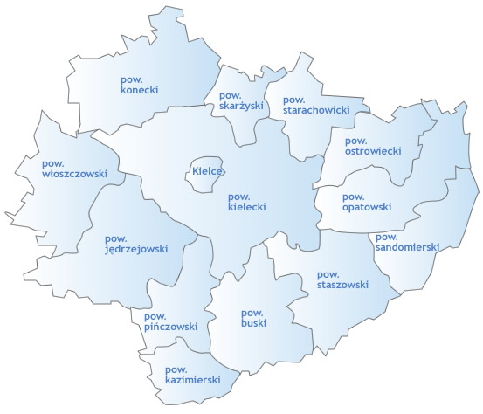
14
11
14
20
21
13
10
22
43
8
12
13
16
15
23
26
16
51
13
12
17
12
17
5
11
15
16
15
21
10
20

Legenda:

Liczba jst/szkół, którym udzielono wsparcia w ramach ŚPWRE na OW w 2009 r.
Liczba jst/szkół, którym udzielono wsparcia w ramach ŚPWRE w 2010 r.

Programy zarówno w edycji 2009, jak i 2010 cieszyły się ogromnym zainteresowaniem. W pierwszej edycji Programu udział wzięły prawie wszystkie jednostki samorządu terytorialnego oprócz czterech Gmin, tj.: Sobkowa (powiat jędrzejowski), Bliżyna (powiat skarżyski), Baćkowic, Sadowia (powiat opatowski). Dane przestawiono poniżej na mapie nr 2.
W drugiej edycji Programu tylko dwie Gminy nie wzięły udziału w naborze wniosków, tj. Gminy: Mniów (powiat kielecki) oraz Wiślica (powiat buski). Dane przedstawiono na mapie nr 3.
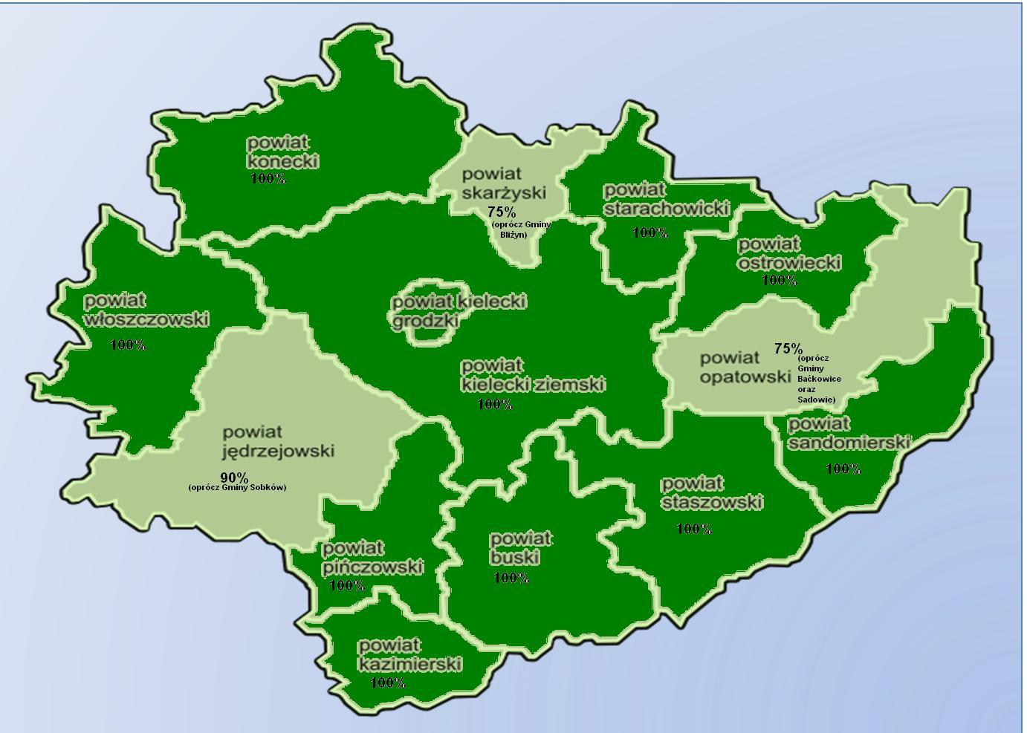
Mapa 2. Procentowy udział gmin w ŚPWRE na OW w 2009 r. (obliczenia własne)
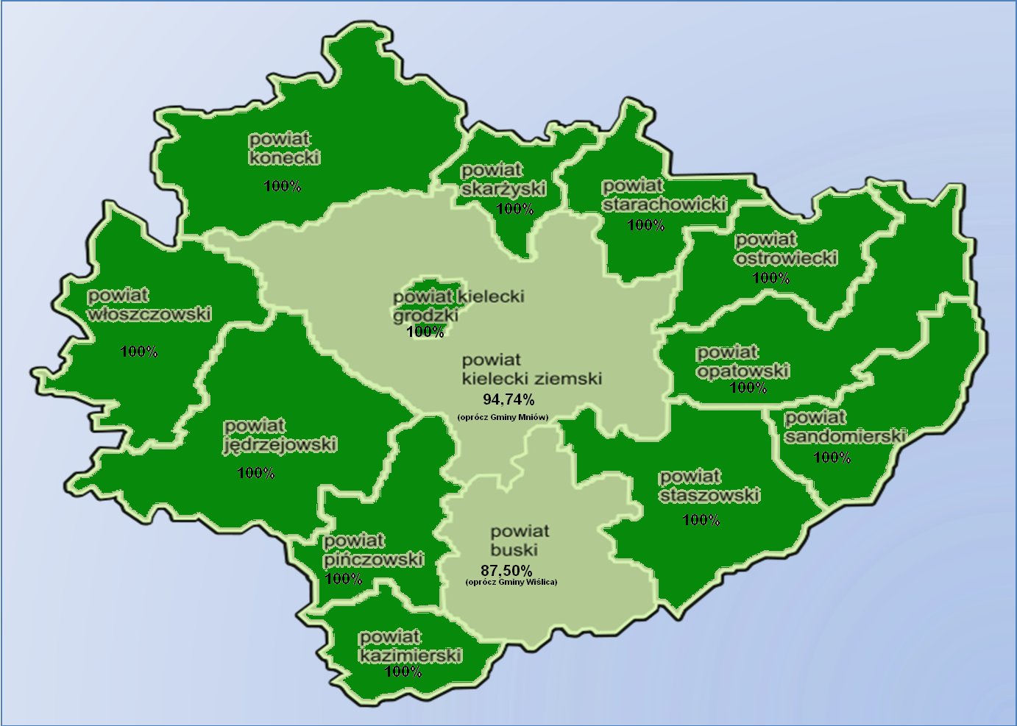
Mapa 3. Procentowy udział gmin w ŚPWRE w 2010 r. (obliczenia własne)
Jeden z rodzajów wsparcia udzielonego w obydwu edycjach Programu stanowi interaktywny zestaw multimedialny. W latach 2009-2010 w ramach ww. Programów do świętokrzyskich szkół trafiło 221 interaktywnych zestawów multimedialnych. Najwięcej zestawów trafiło do powiatu kieleckiego – 48 (łącznie z Kielcami), najmniej do powiatu skarżyskiego – 8. Różnica ta związana była z ilością gmin znajdujących się na terenie poszczególnych powiatów. Skalę zjawiska zilustrowano na mapie nr 4.

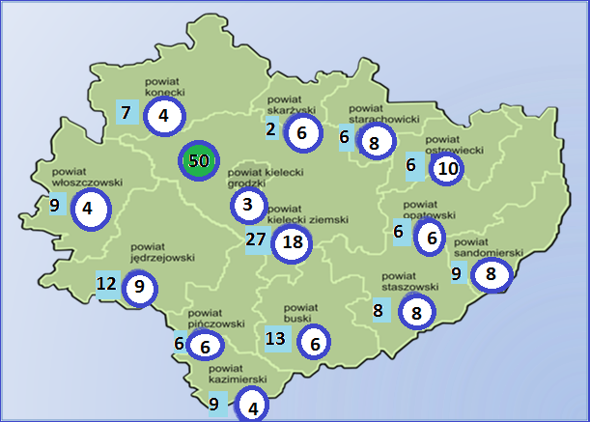
Mapa 4. Ilość multimedialnych zestawów interaktywnych, które otrzymały jst/ szkoły w ramach ŚPWRE oraz projektu innowacyjnego KO (obliczenia własne).
Legenda:
- liczba jst/szkół, które w 2010 r. otrzymały interaktywne zestawy komp. w ramach ŚPWRE
- liczba jst/szkół, które w 2009 r. otrzymały interaktywne zestawy komp. w ramach ŚPWRE na OW w 2009 r.
- liczba szkół, które w 2010 r. otrzymały interaktywne zestawy komp. w ramach innowacyjnego projektu dla świętokrzyskich szkół przygotowanego przez Kuratorium Oświaty

W 2010 r. świętokrzyskie szkoły otrzymały również wsparcie Kuratorium Oświaty, które zrealizowało innowacyjny projekt pn. „Stworzenie systemu motywowania do innowacyjności nauczycieli w zakresie tworzenia nowych, innowacyjnych programów, metod, technik i narzędzi nauczania” (tzw. „Efektywny N@uczyciel”) w ramach Priorytetu IX. Rozwój wykształcenia i kompetencji w regionach Działanie 9.6. Projekty innowacyjne.
W ramach projektu do świętokrzyskich szkół trafiło 50 multimedialnych zestawów interaktywnych. W projekcie uczestniczyło: 9 szkół z gminy Morawica, 13 szkół z gminy Staszów, 8 szkół z gminy Sędziszów, 12 szkół z gminy Górno oraz 8 szkół z gminy Daleszyce.

Założenia Programu

- Cel Programu
Głównym celem Programu jest tworzenie w regionie świętokrzyskim warunków równych szans edukacyjnych dla dzieci i młodzieży, bez względu na miejsce ich zamieszkania i pobierania nauki szkolnej. Nabycie i rozwój u uczniów umiejętności korzystania z nowoczesnych technologii, w tym z komputera i Internetu, doskonalenie umiejętności posługiwania się językiem obcym to cele szczegółowe niniejszego programu. Program ukierunkowany jest także na rozwój doskonalenia zawodowego nauczycieli w zakresie wykorzystania nowoczesnych narzędzi dydaktycznych.
- Zasięg Programu
Program adresowany jest do szkół funkcjonujących na terenie województwa świętokrzyskiego. Przewiduje się objęcie wsparciem min. 100 szkół.
- Beneficjenci Programu.
Szkoły publiczne i szkoły niepubliczne o uprawnieniach szkół publicznych kształcące dzieci i młodzież w systemie dziennym, w tym również szkoły funkcjonujące przy specjalnych ośrodkach szkolno – wychowawczych, z obszaru objętego Programem prowadzone przez jednostki samorządu terytorialnego lub inne osoby prawne.
- Ogólne warunki finansowe i organizacyjne Programu
- Program będzie finansowany z następujących źródeł:
- budżet Województwa Świętokrzyskiego,
- środki własne szkół – ich organów prowadzących, które będą ubiegać się o udzielenie wsparcia w ramach Programu (środki na doskonalenie zawodowe nauczycieli, środki niezbędne na dostosowanie pomieszczeń i infrastruktury technicznej do zainstalowania sprzętu itp.),
- Wysokość środków, które zaangażuje w realizację Programu Województwo Świętokrzyskie określi Sejmik Województwa Świętokrzyskiego.
- Szczegółowego podziału środków na poszczególne działania w ramach Programu dokona Zarząd Województwa Świętokrzyskiego.
- Proponowane w Programie formy wsparcia rzeczowego:
  - interaktywny zestaw multimedialny (komputer przenośny, tablica interaktywna, projektor multimedialny, oprogramowanie specjalistyczne);
  - pracownia językowa- do 23 stanowisk (meble, terminal ucznia, panel sterowania, słuchawki ucznia, pakiet programów).
- Pomoc rzeczowa zostanie udzielona jednostkom samorządu terytorialnego, na terenie których funkcjonują szkoły zakwalifikowane do udziału w Programie.
- Do organów prowadzących szkoły należy:
- przygotowanie techniczne pomieszczeń do instalacji przyznanej pomocy rzeczowej (zapewnienie podłączenia elektrycznego sprzętu, dostęp do Internetu, zabezpieczenie pomieszczeń i sprzętu),
- sfinansowanie doskonalenia zawodowego nauczycieli różnych przedmiotów w zakresie korzystania z przyznanych pomocy dydaktycznych.
- Jednostki samorządu terytorialnego oraz dyrektorzy szkół zobowiązani są do poinformowania Samorządu Województwa Świętokrzyskiego o uroczystym przekazaniu pomocy rzeczowej do szkół.
- Beneficjenci korzystający z pomocy zobowiązani są do oznakowania zestawu i pomocy dydaktycznych w widocznym miejscu logo Programu przekazanym przez Departament Urzędu Marszałkowskiego właściwy ds. edukacji i nauki i poinformowania opinii publicznej o uzyskanej pomocy.
- Zadania związane z nadzorem nad realizacją Programu oraz udzielaniem pomocy rzeczowej wykonuje Departament Urzędu Marszałkowskiego właściwy ds. edukacji i nauki.
- Zasady udzielania i rozliczania pomocy
- Podstawą ubiegania się o przyznanie pomocy jest pisemny wniosek o udzielenie wsparcia rzeczowego wraz z załącznikami, złożony przez szkołę/placówkę. Wzór wniosku stanowi załącznik nr 1 do Programu.
- Termin rozpoczęcia naboru oraz szczegółowe warunki składania i oceny wniosków określi Zarząd Województwa w stosownej uchwale.
- Ogłoszenie o naborze wniosków podane zostanie do publicznej wiadomości.
- Z terenu danej jst może wpłynąć nie więcej niż trzy wnioski o udzielenie pomocy.
- Złożenie wniosku nie jest równoznaczne z przyznaniem pomocy.
- Złożone wnioski podlegają ocenie przez Komisję powołaną uchwałą Zarządu.
- Pierwszeństwo w otrzymaniu pomocy mają wnioskodawcy:
- którzy dotychczas nie otrzymali żadnej formy pomocy w ramach Programu, pod warunkiem ponownego złożenia właściwego wniosku i uzyskania jego pozytywnej oceny;
- z listy rezerwowej Świętokrzyskiego Programu Wspierania Rozwoju Edukacji w 2010 roku, pod warunkiem ponownego złożenia właściwego wniosku i uzyskania jego pozytywnej oceny.
- Decyzję o przyznaniu pomocy rzeczowej podejmuje Sejmik Województwa Świętokrzyskiego.
- Podstawą udzielenia pomocy rzeczowej jest stosowna umowa zawarta pomiędzy Województwem Świętokrzyskim a jednostką samorządu terytorialnego/szkołą. Wzór umowy stanowi załącznik nr 2 do Programu.
- Organy prowadzące szkoły zobowiązane są do udzielania Samorządowi Województwa wszelkich informacji związanych z wykorzystaniem przyznanej pomocy.
- Województwu przysługuje prawo kontroli prawidłowości wykorzystania pomocy rzeczowej na zasadach określonych w umowie.

6. Harmonogram realizacji Programu w 2011 r.

Lp | Zadanie | Termin realizacji
1. | Ogłoszenie i przeprowadzenie naboru wniosków | IV – VIII 2011
2. | Przygotowanie i przeprowadzenie przetargów na sprzęt | IV– IX 2011
3. | Ocena wniosków | IX – X 2011
4. | Przyznanie pomocy rzeczowej | X / XII 2011
5. | Zawarcie umów i przekazanie pomocy rzeczowej | X – XI 2011
6. | Dostawa i instalacja w szkołach zakupionego sprzętu | XI-XII 2011
7. | Promocja Świętokrzyskiego Programu Wspierania Rozwoju Edukacji w 2011r.( konferencje, artykuły prasowe, zakup naklejek z logo Programu, itp.) | Przez cały okres trwania Programu
8. | Podsumowanie edycji – informacja końcowa | XII 2011

